|  |  |  |
| --- | --- | --- |
| **בנק ישראל**  דוברות והסברה כלכלית | לוגו בנק ישראל | ‏ירושלים, כ"ד באדר, התשע"ז  ‏‏22 במרץ 2017 |

הודעה לעיתונות:

הנכסים וההתחייבויות של המשק מול חו"ל, רביע רביעי 2016

* **ברביע הרביעי של שנת 2016 חלה עלייה של 10.7 מיליארדי דולרים (11.3%) בעודף הנכסים של המשק מול חו"ל, זאת בהמשך לעלייה של כ-10.2 מיליארדים (12%) ברביע השלישי. עיקר העלייה בעודף הנכסים ברביע הרביעי היא כתוצאה מהשקעות אחרות של תושבי ישראל בחו"ל ומירידה במחירי המניות הפיננסיות שמחזיקים תושבי חוץ.**
* **העלייה בשווי תיק הנכסים של תושבי ישראל בחו"ל ברביע הרביעי (5.4 מיליארדי דולרים, 1.4%) התרכזה בזרם השקעות אחרות (3 מיליארדי דולרים, 5%) ובזרם השקעות ישירות של תושבי ישראל בחו"ל (1.5 מיליארדי דולרים, 1.7%).**
* **הירידה ביתרת ההתחייבויות ברוטו של המשק לחו"ל (5.4 מיליארדי דולרים, 1.9%-) נבעה בעיקר מירידה במחירי המניות הישראליות שמחזיקים תושבי חוץ (8.1 מיליארדי דולרים, 8.9%-).**
* **עודף הנכסים על ההתחייבויות של המשק מול חו"ל במכשירי חוב בלבד (חוב חיצוני שלילי), עלה ברביע הרביעי בכ-3.8 מיליארדי דולרים (3%) ועמד בסוף דצמבר על כ-129 מיליארדים.**
* **היחס שבין החוב החיצוני ברוטו לתמ"ג עלה במהלך הרביע הרביעי ועמד בסוף דצמבר על 28.6%: עלייה בשווי השקלי של החוב החיצוני ברוטו בשיעור הגבוה משיעור העלייה בתוצר.**

לוח 1: יתרות הנכסים וההתחייבויות והשינויים בהם

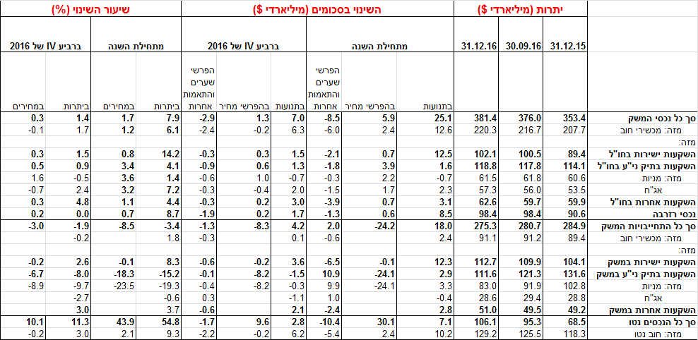

1. עודף הנכסים על ההתחייבויות של המשק מול חו"ל

עודף הנכסים על ההתחייבויות של המשק מול חו"ל עלה במהלך הרביע הרביעי ב-10.7 מיליארדי דולרים (11.3%) ועמד בסוף דצמבר על 106 מיליארדים. כך נמסר מהחטיבה למידע ולסטטיסטיקה בבנק ישראל.

עלייה של 5.4 מיליארדי דולרים (1.4%) בשווי יתרת הנכסים של המשק במקביל לירידה של 5.4 מיליארדי דולרים (1.9%-) בשווי יתרת ההתחייבויות של המשק כלפי חו"ל (תרשים 1).

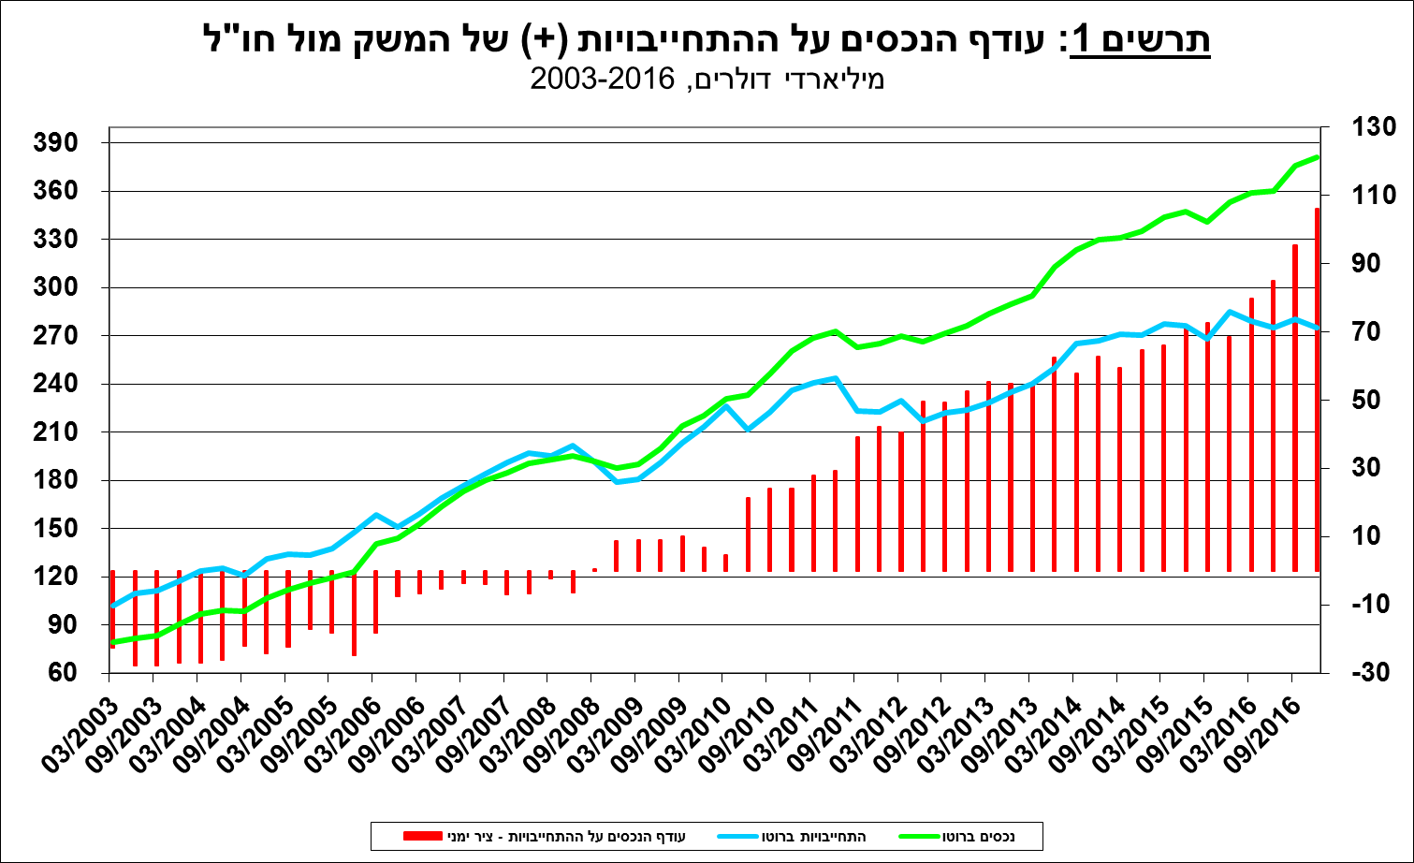

1. **שווי תיק הנכסים של תושבי ישראל בחו"ל**

שווי תיק הנכסים של תושבי ישראל בחו"ל עלה ברביע הרביעי של שנת 2016 ב-5.4 מיליארדי דולרים (1.4%) ועמד בסוף דצמבר על כ-381 מיליארדי דולרים. עיקר הגידול בתיק הנכסים כתוצאה מהשקעות אחרות[1] נטו של תושבי ישראל בחו"ל ומעלייה ביתרת ההשקעות הישירות בחו"ל.

**שווי תיק ההשקעות הפיננסיות** עלה במהלך הרביע הרביעי בכמיליארד דולרים (0.9%): בעיקר השקעות נטו של תושבי ישראל באג"ח זרות בהיקף של כ-2 מיליארדי דולרים (3.5%) שקוזזו בחלקן על ידי מימושים נטו במניות זרות בהיקף של כ-0.7 מיליארדים (1.1%-).

**שווי ההשקעות הישירות** עלה במהלך הרביע הרביעי בכ-1.5 מיליארדי דולרים (1.5%), כתוצאה מזרם השקעה בהון מניות בהיקף של כ-1.5 מיליארדים.

**שווי ההשקעות האחרות** בחו"ל עלה במהלך הרביע הרביעי ב-2.9 מיליארדי דולרים (4.8%): בעיקר הפקדות נטו בפיקדונות הבנקים בחו"ל בהיקף של כ-1.5 מיליארדי דולרים (14.5%) וגידול באשראי לקוחות בהיקף של כ- 1.1 מיליארדים (5.3%).

**שווי יתרת רזרבות המט"ח** לא השתנה במהלך הרביע הרביעי ועמד על 98.4 מיליארדים.

**הרכב התיק בחו"ל** - ברביע הרביעי של שנת 2016 חלה עלייה במשקלם של פיקדונות הבנקים הישראליים בחו"ל, בניגוד לירידה במשקלם בשני הרביעים הקודמים. מנגד, חלה ירידה קלה במשקלם ההשקעות הישירות והפיננסיות במניות זרות. (תרשים 2).

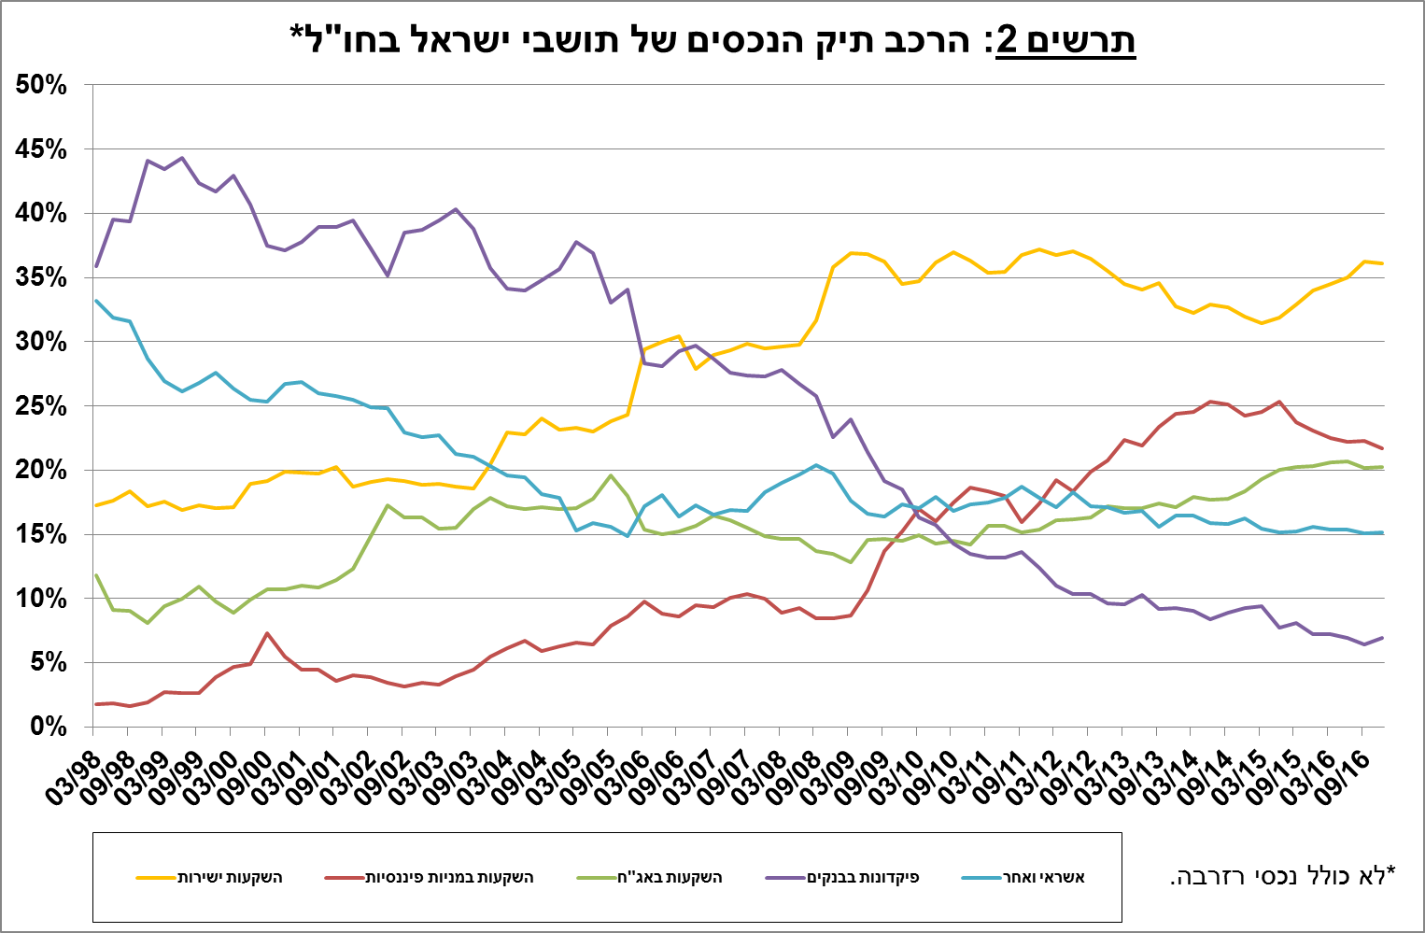

1. **יתרת ההתחייבויות של המשק לחו"ל**

יתרת ההתחייבויות של המשק לחו"ל ירדה במהלך הרביע הרביעי ב-5.4 מיליארדי דולרים (1.9%-) ועמדה בסוף דצמבר על כ-275 מיליארדים.

**שווי יתרת ההשקעות הישירות במשק** עלהבמהלך הרביע הרביעי בהיקף של 2.8 מיליארדי דולרים (2.6%). העלייה נבעה מזרם השקעות ישירות בהון מניות ישראליות (4.3 מיליארדי דולרים, 4.4%) אשר קוזזו בחלקן על ידי פדיונות נטו של הלוואות בעלים בהיקף של כ-0.8 מיליארדים (6.7%).

**שווי יתרת ההשקעות הפיננסיות (מניות ואג"ח)** ירדבמהלך הרביע הרביעי בהיקף של כ-9.7 מיליארדי דולרים (8%): בעיקר ירידות במחירי המניות הישראליות שמחזיקים תושבי חוץ (8.1 מיליארדי דולרים, 8.9%) בחברה אחת בענף התרופות ומימושים נטו באג"ח ישראליות בהיקף של כ-1.1 מיליארדים (3.8%).

**שווי ההשקעות האחרות במשק** עלה במהלך הרביע הרביעי בכ-1.5 מיליארדי דולרים (3%): בעיקר קבלת הלוואות פיננסיות מתושבי חוץ בהיקף של כ-2.3 מיליארדים (13.1%).

**שווי התיק הפיננסי של תושבי חוץ בבורסה לני"ע בתל-אביב** ירד ברביע הרביעי בכ-4.2 מיליארדי דולרים (11%-) ועמד בסוף דצמבר על 31.6 מיליארדים, זאת לאחר שעלה ברביע השלישי ב-1.7 מיליארדים, עיקר הירידה בשווי התיק הפיננסי מקורו בירידה בשווי יתרת המניות הפיננסיות. (תרשים 3).

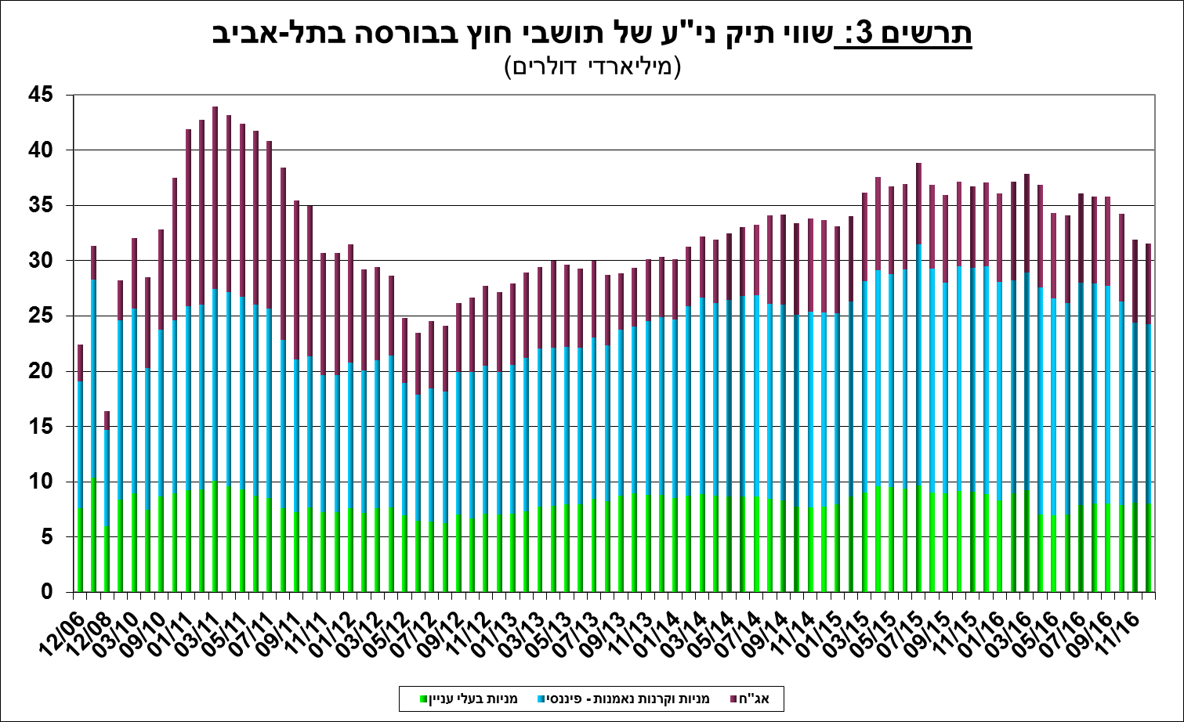

1. החוב החיצוני ברוטו

**החוב החיצוני ברוטו** ירד מעט במהלך הרביע הרביעיבכ-145 מיליוני דולרים(0.2%-) והגיע לרמה של כ-91 מיליארדים, בעיקר עקב מימושים של תושבי חוץ באג"ח ישראליות ופירעון הלוואות בעלים.

**היחס שבין החוב החיצוני לתמ"ג** עלה במהלך הרביע הרביעי ועמד בסוף דצמבר על 28.6%. העלייה ביחס החוב לתוצר נבעה מעלייה בשווי השקלי של החוב החיצוני ברוטו (2.2%) בשיעור הגבוה משיעור העלייה בתוצר (1.1%). העלייה בשווי השקלי של החוב החיצוני ברוטו נבעה מפיחות בשקל ברביע הרביעי (2.3%). (תרשים 4).

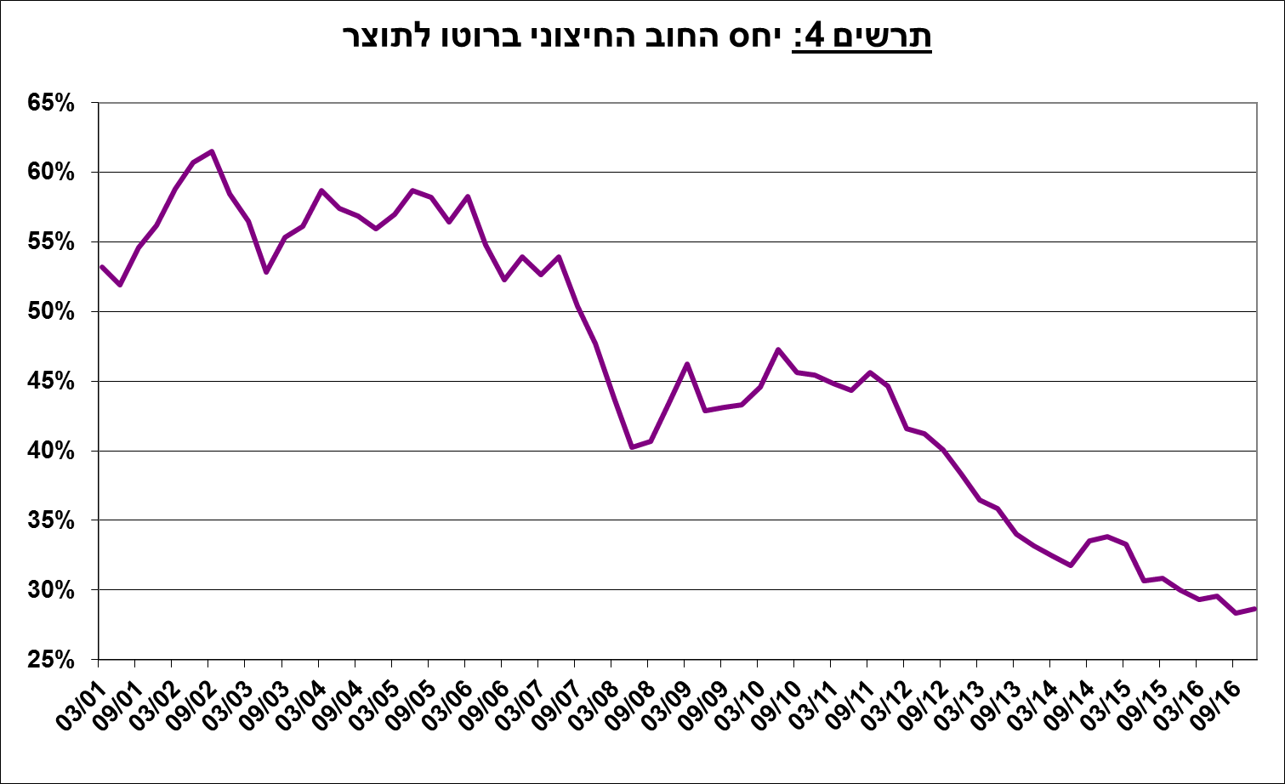

1. החוב החיצוני נטו

עודף הנכסים על ההתחייבויות של המשק מול חו"ל במכשירי חוב בלבד (חוב חיצוני שלילי), עלה ברביע הרביעי בכ-3.8 מיליארדי דולרים (3%) כך שעמד בסוף דצמבר על כ-129 מיליארדים (תרשים 5).

**יתרת הנכסים במכשירי חוב לזמן קצר** (פירעון/מימוש תוך שנה), עמדה בסוף דצמבר על כ-148 מיליארדי דולרים, ברובה רזרבות מט"ח בבנק ישראל, והיא משקפת יחס כיסוי של פי 4.3 מהחוב לזמן קצר.

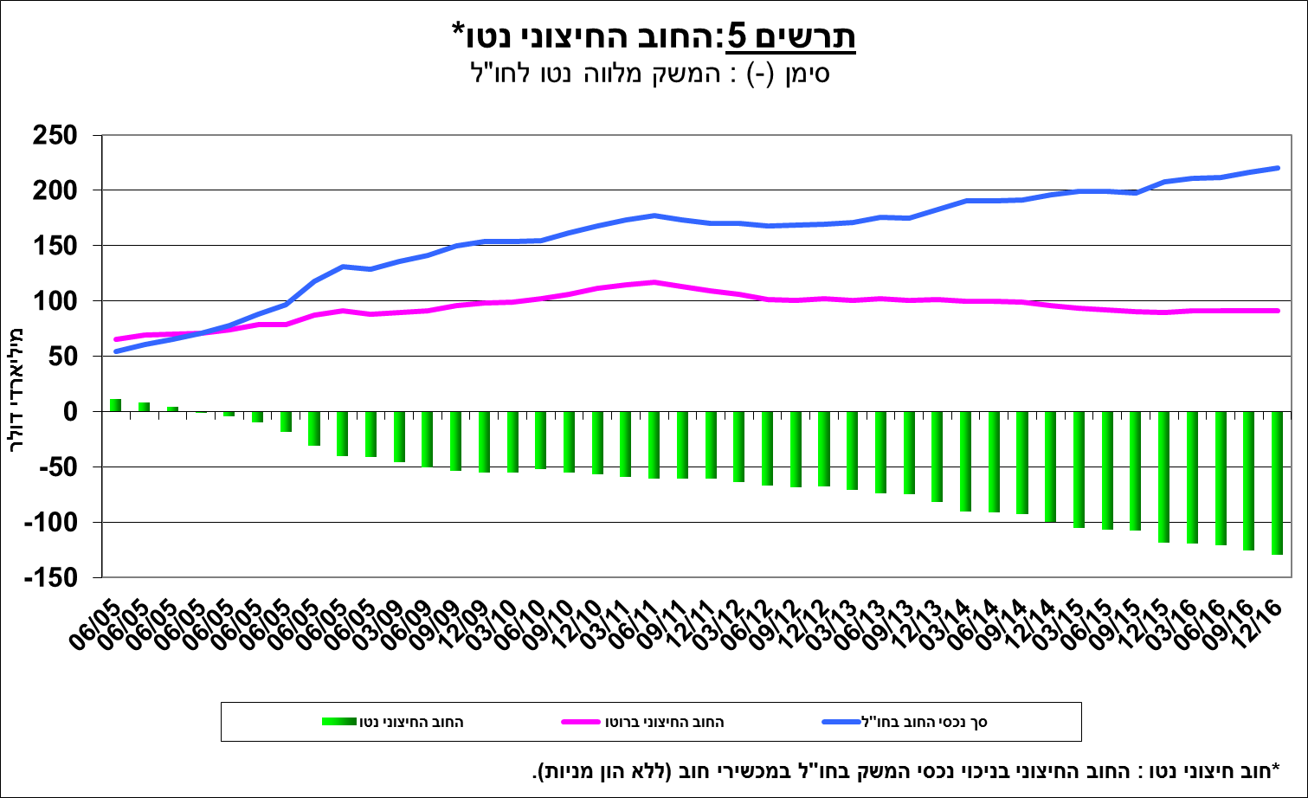

[מידע נוסף בנושא הנכסים וההתחייבויות של המשק מול חו"ל זמין בקישור זה](https://e.boi.org.il/he/DataAndStatistics/Pages/MainPage.aspx?Level=2&Sid=27&SubjectType=2).

1. השקעות אחרות: השקעות של תושבי ישראל בחו"ל או של תושבי חוץ בישראל במכשירים אחרים: פיקדונות, הלוואות פיננסיות (שאינן הלוואות בעלים או אג"ח), אשראי לקוחות/ספקים. ההשקעות האחרות של תושבי ישראל בחו"ל כוללות גם השקעות בנכסים אחרים (נגזרים פיננסיים, קרנות נאמנות, אינדקסים וכו').